Milí druháčci,
Dnes jsem si pro Vás připravila společně s paní asistentkou opakování slov, která už známe. Zkuste si zasoutěžit s paní učitelkou, jestli dokážete odpovídat správně. Držím Vám pěsti. Snad se vám úkoly budou líbit a budou Vás bavit. Moc se na Vás těším a přejeme krásné dny.
Nezapomeň: Psaní do sešitu: 1. datum 2. zadání
Slova opačného významu
https://www.youtube.com/watch?v=F8PrHKEVDtQ&t=51s
Slova mnohoznačná
https://www.youtube.com/watch?v=GW7sHpgqa8k
https://www.youtube.com/watch?v=qUUAAq43Ya4&t=44s

Slov nadřazená a slova podřazená
https://www.youtube.com/watch?v=FfxF8-qAZGU
https://www.youtube.com/watch?v=W6SOeE6H13Q

Pondělí: ČJ – prac. s. str. 26 cv. 1, 2, 3
M – str. 22 cv. 3,4,5
Čtení: úkol na celý týden – tvoje oblíbená knížka

Úterý: ČJ – video – slova opačného významu
ČJ – písanka str. 17
M – str. 22 cv. 6, 7
Prv – video – stromy listnaté
Listnaté stromy
https://www.youtube.com/watch?v=Bem_DoIeAZc

Středa: ČJ – uč. str. 37 cv. 3 (cvičení opiš do sešitu ČJ – Š)
M – slovní úlohy (viz níže do sešitu M – Š)
Čtení – tvoje oblíbená knížka

Čtvrtek: ČJ – prac. s. str. 26 cv. 4
ČJ – písanka str. 18
Prv – videa – jehličnaté stromy
Jehličnaté stromy
https://www.youtube.com/watch?v=QmLDvngPSqU

Pátek: ČJ – uč. str. 38 cv. 3 (Opiš do sešitu ČJ – Š – nahraď slova tučně vyznačená)
M – slovní úlohy (viz níže do sešitu M- Š)
Čtení – tvoje oblíbená knížka (zápis, obrázek do sešitu – Čten)
Matematika: Slovní úlohy (Napiš do sešitu M - Š jen číslo úlohy, znázornění, výpočet a odpověď)
- Maruška dostala 7 knížek. Martinka jich dostala o pět více. Kolik knížek mají dohromady?
Znázornění:
Výpočet:
Odpověď:

- Ve třídě je sedm dívek a čtyři chlapci. Kolik je ve třídě dětí?
Znázornění:

Výpočet:
Odpověď:

- Maminka koupila 12 zákusků. Emilka si vzala čtyři. Kolik zákusků zbylo?
Znázornění:
Výpočet:
Odpověď:

- František doslal 20 Kč a šel na nákup. Koupil mléko za 10 Kč, rohlík za 2 Kč. Kolik zaplatil za celý nákup?
Znázornění:
Výpočet:
Odpověď:

- Kniha má 20 stran. Mikuláš přečetl už 12 stran. Kolik stran mu ještě chybí?
Znázornění:

Výpočet:
Odpověď:

Úkol pro bystré hlavičky: Znáš svoji třídu?
V naší třídě je holčička, která je moc krásná a umí nádherně zpívat? _____________________
V naší třídě je chlapec, který sleduje politiku A.B.? ______________________________________
V naší třídě je nejmenší holčička, která má dolíčky, když se usmívá a nádherně píše? _____________
V naší třídě je holčička, která se jmenuje stejně jako já a je vždy řádně připravena na hodiny?____________
V naší třídě je chlapeček malinký jako Paleček z pohádky a mluví tichounkým hláskem? __________
V naší třídě je chlapeček, který je moc chytrý a má tu svoji lásku? _______________
V naší třídě je holčička, která má vlasy jako Zlatovláska a někdy se na mě mračí? _________________
V naší třídě je chlapeček, který je bystrý a chodí s čertem a andělem? _________________________
V naší třídě je chlapeček, který je nejvyšší z celé třídy a je moc rád, když vedle něho sedím? ______________
V naší třídě je chlapeček, který se moc zlepšil, umí přiznat svoji chybu a často pláče? _______________
V naší třídě je chlapeček, který místo výuky sleduje rád bagr? ________________________________

Praktické činnosti – 2. ročník
Hrajeme si s přírodninami. Vytvoř dílko z přírodnin dle své fantazie. Pro inspiraci:
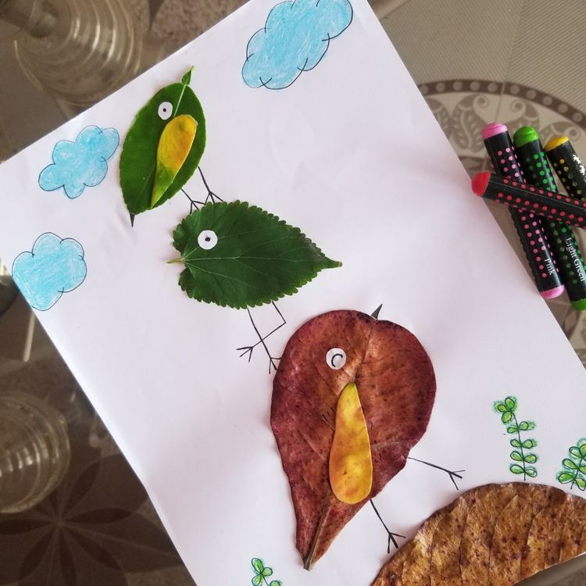

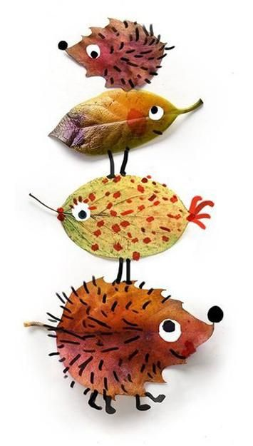
Materiál a pomůcky:
Výkres A4, různé druhy listí, přírodniny, lepidlo, pastelky, fixy a dobrou náladu ke tvoření.
Postup: Nejprve vymysli, jaké zvířátko z lístku a přírodnin uděláš. Na papír nalep lepidlem listy, následně pomocí fixu dokresli detaily. Z papíru vystřihni a nalep očka, okolí dotvoř pastelkou nebo fixem.
Výkres přineseš do naší společné hodiny. Děkuji

